هتل 5* ترنج
تور | روز | دوتخته |  | سوئیت امپریال دو خوابه( 4نفره)
دو شب  (هر نفر) | آبان ماه | 3.300.000 |  | 3.100.000
خدمات | صبحانه بوفه، ناهار ، ترانسفر رفت و برگشت فرودگاهي، اينترنت، سالن بدنسازي، واليبال ساحلي، سرويس به مراکز خريد  اقامت یک کودک زیر 5 سال در هر اتاق رایگان می باشد. (ملاک کودک همراه بر طبق شناسنامه در روز ورود به هتل می باشد).
هتل 5* مارینا پارک
تور | روز | دوتخته | سوئیت امپریال دو خوابه( 4نفره)
دو شب  (هر نفر) | آبان ماه | 3.100.000 | 2.850.000
خدمات | صبحانه بوفه،ناهاربوفه،استقبال فرودگاهی، استخر،سوناوجکوزی  کودک بالاي 5 سال کامل محاسبه ميگردد،براي 2کودک محدوده سنی2تا5سال دريک اتاق 1 سرويس شارژميگردد.
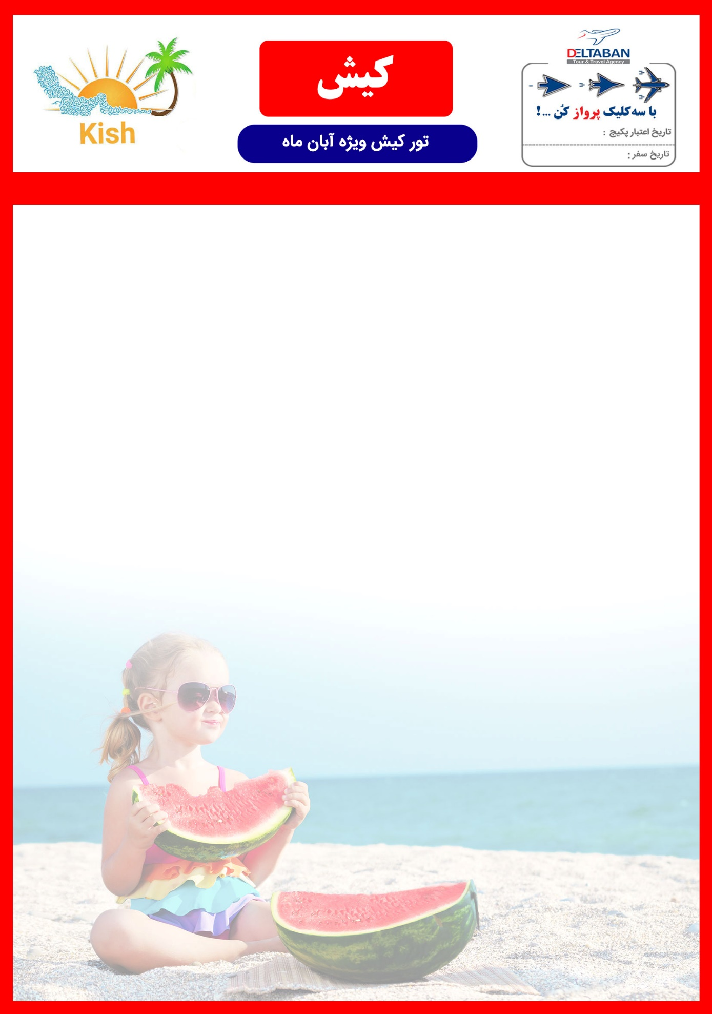
01 آبان الی 30 آبان
01 آبان الی 30 آبان
نرخ تورها به هزار تومان می باشد.
نرخ تور با توجه به افزایش یا کاهش نرخ بلیت متغیر میباشد لطفاً نرخ دقیق تور را در سیستم رزرواسیون آنلاین دلتابان مشاهده و یا با کانتر مربوطه چک فرمائید.

